電通二甲微處理器實驗 實驗結報

實驗名稱 | Lab02-跑馬燈
組別 |  | 組員 | 李仲朗04242456

- 實驗目的
LinkIt 7697 D1 – D8 分別接到 LED，實作跑馬燈展示。
- 實驗步驟
LED向左及向右執行花色展示
執行自定花色：所有LED亮滅兩次->左移八次->所有LED亮滅兩次->右移八次
- 程式碼
const byte startPin = 8;
const byte endPin = 15;

void setup() {

for (byte i = startPin; i<= endPin; i++) {
pinMode(i, OUTPUT);
}

}
void loop()
{
byte i;

for (i=startPin; i<= endPin; i++) {
digitalWrite(i,HIGH);
}

for (i=endPin; i>=startPin; i--) {
digitalWrite(i,LOW);
delay (200);
digitalWrite(i,HIGH);
delay (200);

}

for (i=startPin; i<= endPin; i++) {
digitalWrite(i,LOW);
delay (200);
digitalWrite(i,HIGH);
delay (200);

}

}
- 實驗結果及分析
分为三个checkpoint。
达成了应有的效果。
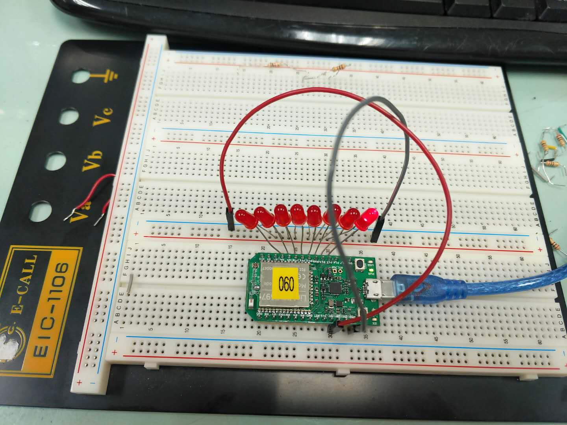
LED亮滅兩次->左移八次->所有LED亮滅兩次->右移八次
- 心得討論
用到了回圈的知识，在“左右移动八次”这里用到了复合回圈，外层内层两个变数ij。比较难受的就是有时候接触不良，或者arduino上传超时。
本来为了保护电路，是加了电阻的，可是实在太暗了，就拿掉了。还有自带的开关是“pin6”，按右下面的按钮是不灵的。
  - 修正電路圖
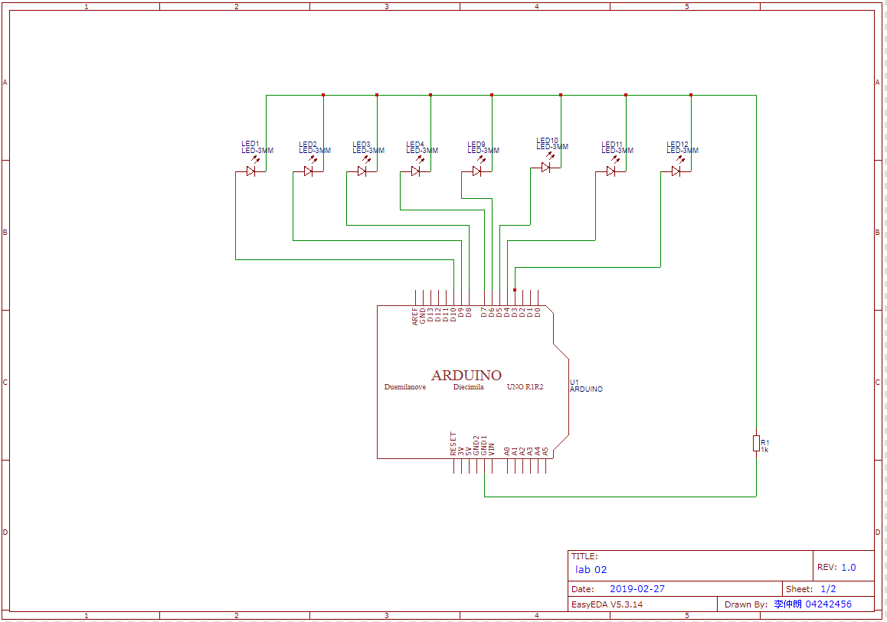
- 修正程式碼
CHECKPOINT1
const byte startPin = 8;
const byte endPin = 15;

void setup() {

for (byte i = startPin; i<= endPin; i++) {
pinMode(i, OUTPUT);
}

}
void loop()
{
byte i;

for (i=startPin; i<= endPin; i++) {
digitalWrite(i,HIGH);
}

for (i=endPin; i>=startPin; i--) {
digitalWrite(i,LOW);
delay (200);
digitalWrite(i,HIGH);
delay (200);

}

for (i=startPin; i<= endPin; i++) {
digitalWrite(i,LOW);
delay (200);
digitalWrite(i,HIGH);
delay (200);

}

}
CHECKPOINT2

const byte startPin =8;
const byte endPin = 15;

void setup() {

for (byte i = startPin; i<= endPin; i++) {
pinMode(i, OUTPUT);
}

}
void loop()
{
byte i;

for (i=startPin; i<= endPin; i++) {
digitalWrite(i,LOW);
}
delay (200);
for (i=startPin; i<= endPin; i++) {
digitalWrite(i,HIGH);
}
delay (200);
for (i=startPin; i<= endPin; i++) {
digitalWrite(i,LOW);
}
delay (200);

for (i=startPin; i<= endPin; i++) {
digitalWrite(i,HIGH);
}
delay (200);

for (i=endPin; i>=startPin; i--) {
digitalWrite(i,LOW);
}
for (int j=0; j<=7; j++){
for (i=endPin; i>=startPin; i--) {
digitalWrite(i,HIGH);
delay (200);
digitalWrite(i,LOW);}
}
delay (200);
for (i=startPin; i<= endPin; i++) {
digitalWrite(i,HIGH);
}
delay (200);
for (i=startPin; i<= endPin; i++) {
digitalWrite(i,LOW);
}
delay (200);
for (i=startPin; i<= endPin; i++) {
digitalWrite(i,HIGH);
}
delay (200);

for (i=startPin; i<= endPin; i++) {
digitalWrite(i,LOW);
}
delay (200);
for (int j=0; j<= 7; j++){
for (i=startPin; i<= endPin; i++) {
digitalWrite(i,HIGH);
delay (200) ;
digitalWrite(i,LOW);
}
}
}
CHECKPOINT3

const byte startPin=8;
const byte endPin=15 ;

void setup()
{
byte i;
pinMode(6,INPUT);
for (i=startPin; i<= endPin; i++) {
pinMode(i,OUTPUT);

}
}
void loop()
{
byte i;
if(digitalRead(6))
{
for (i=endPin; i>=startPin; i--) {
digitalWrite(i,HIGH);
delay (200);
digitalWrite(i,LOW);
delay (200);

}

for (i=startPin; i<= endPin; i++) {
digitalWrite(i,HIGH);
delay (200);
digitalWrite(i,LOW);
delay (200);

}
}
else
{
for (i=startPin; i<= endPin; i++) {
digitalWrite(i,HIGH);
}
delay (200);
for (i=startPin; i<= endPin; i++) {
digitalWrite(i,LOW);
}
delay (200);
for (i=startPin; i<= endPin; i++) {
digitalWrite(i,HIGH);
}
delay (200);

for (i=startPin; i<= endPin; i++) {
digitalWrite(i,LOW);
}
delay (200);

for (i=endPin; i>=startPin; i--) {
digitalWrite(i,HIGH);
delay (200);
digitalWrite(i,LOW);
delay (200);

}

for (i=startPin; i<= endPin; i++) {
digitalWrite(i,HIGH);
}
delay (200);
for (i=startPin; i<= endPin; i++) {
digitalWrite(i,LOW);
}
delay (200);
for (i=startPin; i<= endPin; i++) {
digitalWrite(i,HIGH);
}
delay (200);
for (i=startPin; i<= endPin; i++) {
digitalWrite(i,LOW);
}
delay (200);

for (i=startPin; i<= endPin; i++) {
digitalWrite(i,HIGH);
delay (200);
digitalWrite(i,LOW);
delay (200);
}

}
}

